


CRUSIGRAMA DE TEOREMA DE PITÁGORAS

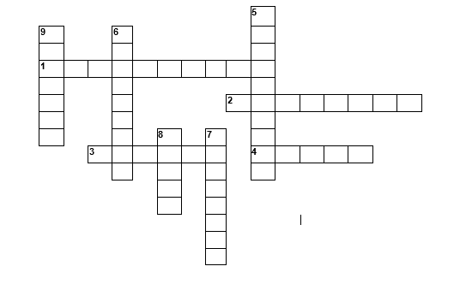

HORIZONTAL
- Triángulo cuyo ángulo es recto y los otros dos son agudos.
- Es un fragmento de recta que está comprendido entre dos puntos.
- Lado menor de un triángulo rectángulo.
- Isla Griega de Asia Menor donde Nació Pitágoras

VERTICAL
- Lado mayor de un triángulo rectángulo
- El cuadrado de la longitud de la hipotenusa es igual a la suma del cuadrado de las longitudes de los catetos.
- Es la distancia determinada por dos puntos.
- Ángulo de 90 grados
- Punto donde se encuentran dos o más semirrectas que conforman un ángulo.

